Р о с с и й к а я Ф е д е р а ц и я
Проект Р е ш е н и я
Думы Арамильского городского округа

от __________________№ ________

О внесении изменений в Правила землепользования и застройки Арамильского городского округа, утвержденные Решением Думы Арамильского городского округа от 28.02.2013 № 17/1

В соответствии с Градостроительным кодексом Российской Федерации, Земельным кодексом Российской Федерации, Федеральным законом от 06 октября 2003 года № 131-ФЗ «Об общих принципах организации местного самоуправления в Российской Федерации», Правилами землепользования и застройки Арамильского городского округа, утвержденными Решением Думы Арамильского городского округа от 28.02.2013 № 17/1, с учетом протоколов о результатах общественных обсуждений от 30.11.2021 № 09-2021-ПЗЗ, 18.03.2022 № 02-2022-ПЗЗ и заключения о результатах общественных обсуждений от 01.12.2021 № 09-2021-ПЗЗ, 18.03.2022 № 02-2022-ПЗЗ, в целях устойчивого развития территории Арамильского городского округа, социальных инфраструктур и соблюдения интересов граждан и их объединений, Дума Арамильского городского округа

РЕШИЛА:

1. Внести в Правила землепользования и застройки Арамильского городского округа, утвержденные Решением Думы Арамильского городского округа от 28.02.2013 № 17/1, следующие изменения:
1.1. Пункт 1 статьи 7-4 Главы 1 «Градостроительные регламенты», территориальную зону Р-4 «Зона ландшафтных территорий» дополнить основным видом разрешенного использования земельного участка «Предоставление коммунальных услуг» код 3.1.1 без установления предельных (минимальных и (или) максимальных) размеров земельных участков и предельные параметры разрешенного строительства, реконструкции объектов капитального строительства для указанных видов разрешенного использования;
1.2 В пункте 1 статьи 7-4 Главы 1 «Градостроительные регламенты», территориальную зону Р-4 «Зона ландшафтных территорий» исключить условно – разрешенный вид использования «Предоставление коммунальных услуг» код 3.1.1;
1.3. Статью 3 Главы 1 «Градостроительные регламенты» дополнить пунктом 5 следующего содержания: «При реконструкции объектов капитального строительства в условиях сложившейся застройки минимальные отступы от границ земельного участка принимаются по фактическому положению в случае, если минимальные отступы реконструируемого объекта капитального строительства от границ земельного участка менее 3 метров.»;
1.4. Статью 4 Главы 1 «Градостроительные регламенты» дополнить пунктом 4 следующего содержания: «При реконструкции объектов капитального строительства в условиях сложившейся застройки минимальные отступы от границ земельного участка принимаются по фактическому положению в случае, если минимальные отступы реконструируемого объекта капитального строительства от границ земельного участка менее 3 метров.»;
1.5. Статью 6 Главы 1 «Градостроительные регламенты» дополнить пунктом 2 следующего содержания: «При реконструкции объектов капитального строительства в условиях сложившейся застройки минимальные отступы от границ земельного участка принимаются по фактическому положению в случае, если минимальные отступы реконструируемого объекта капитального строительства от границ земельного участка менее 3 метров.»;
1.6. Часть 5 пункта 3 статьи 14 Главы 2 «Градостроительные регламенты» представить в следующей редакции: «аэродром «Кольцово» и «Арамиль» – Воздушным кодексом Российской Федерации, приказом Министра обороны Российской Федерации от 02.11.2006 г. № 455 ДСП «Об утверждении федеральных авиационных правил «Нормы годности к эксплуатации аэродромов государственной авиации»» (для аэродрома «Арамиль»), Приказом Федерального агентства воздушного транспорта Минтранса РФ (Росавиации) от 03.12.2021 г. № 928-П «Об установлении приаэродромной территория аэродрома Екатеринбург (Кольцово)»;
1.7. Статью 1 Части III «Градостроительное зонирование территории Арамильского городского округа» Карту градостроительного зонирования территории Арамильского городского округа изложить в новой редакции, приложение № 1;
1.8. Статью 2 Части III «Градостроительное зонирование территории Арамильского городского округа» Карту зон с особыми условиями использования территории Арамильского городского округа изложить в новой редакции, приложение № 2, 3, 4.
2. Опубликовать настоящее Решение в газете «Арамильские вести» и разместить на официальном сайте Арамильского городского округа.
3. Контроль исполнения настоящего Решения возложить на Комиссию по городскому хозяйству и муниципальной собственности (Черноколпаков Д.В.).

Председатель Думы
Арамильского городского округа Т.А. Первухина

Глава Арамильского городского округа В.Ю. Никитенко

СОГЛАСОВАНИЕ
Проекта
РЕШЕНИЯ
Думы Арамильского городского округа

«О внесении изменений в Правила землепользования и застройки Арамильского городского округа, утвержденные Решением Думы Арамильского городского округа от 28.02.2013 № 17/1»

Должность | Ф.И.О. | Дата поступления на согласование | Дата подписания | Подпись
Первый Заместитель главы Администрации АГО | Р.В. Гарифуллин
Начальник организационного отдела Думы АГО | Н.П. Васильева
Начальник  организационного отдела Администрации АГО | В.В. Самарина
Начальник финансового отдела Администрации АГО | М.Ю. Шуваева
Начальник юридического отдела Администрации АГО | Ю.В. Коваленко
Председатель комитета по экономике и стратегическому развитию АГО | Н.М. Шунайлова
Председатель Контрольно- счетной палаты АГО | Ж.Ю. Буцко
Председатель КУМИ АГО | Е.Н. Алфимова
Исполнитель Начальник отдела архитектуры АГО | Е.И. Анохина

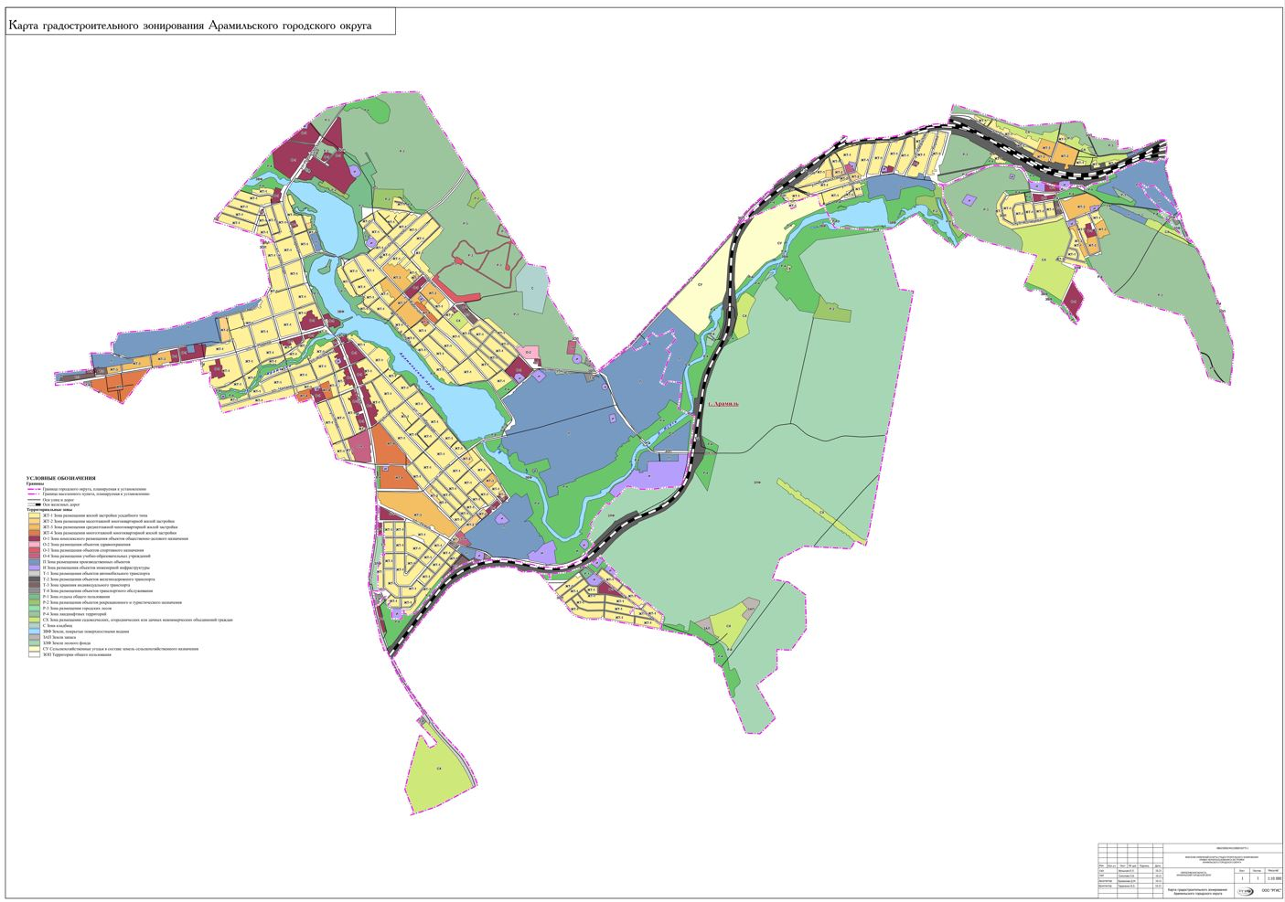 | Приложение № 1  УТВЕРЖДЕНО  Решением Думы  Арамильского городского округа  от ________________ года № ____  Правила землепользования и застройки Арамильского городского округа  Карта градостроительного зонирования территории Арамильского городского округа
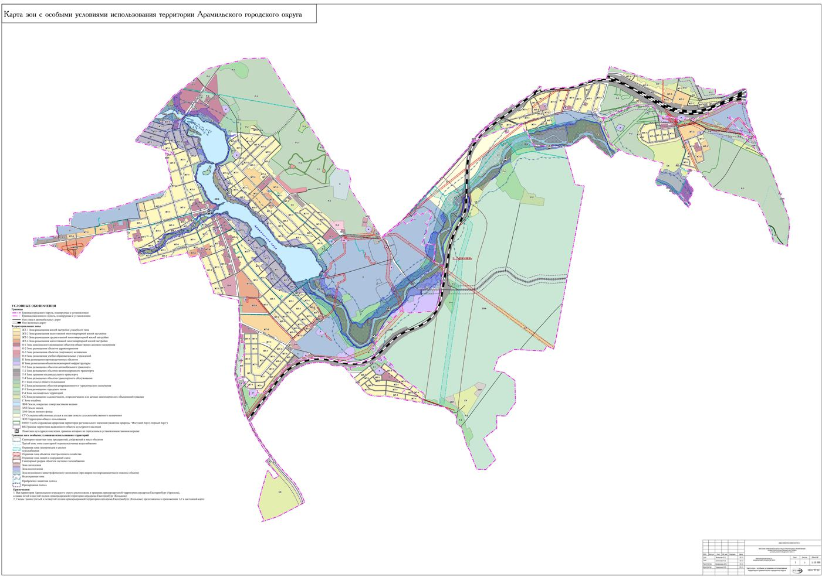 | Приложение № 2  УТВЕРЖДЕНО  Решением Думы  Арамильского городского округа  от ________________ года № ____  Правила землепользования и застройки Арамильского городского округа  Карта зон с особыми условиями использования территории Арамильского городского округа
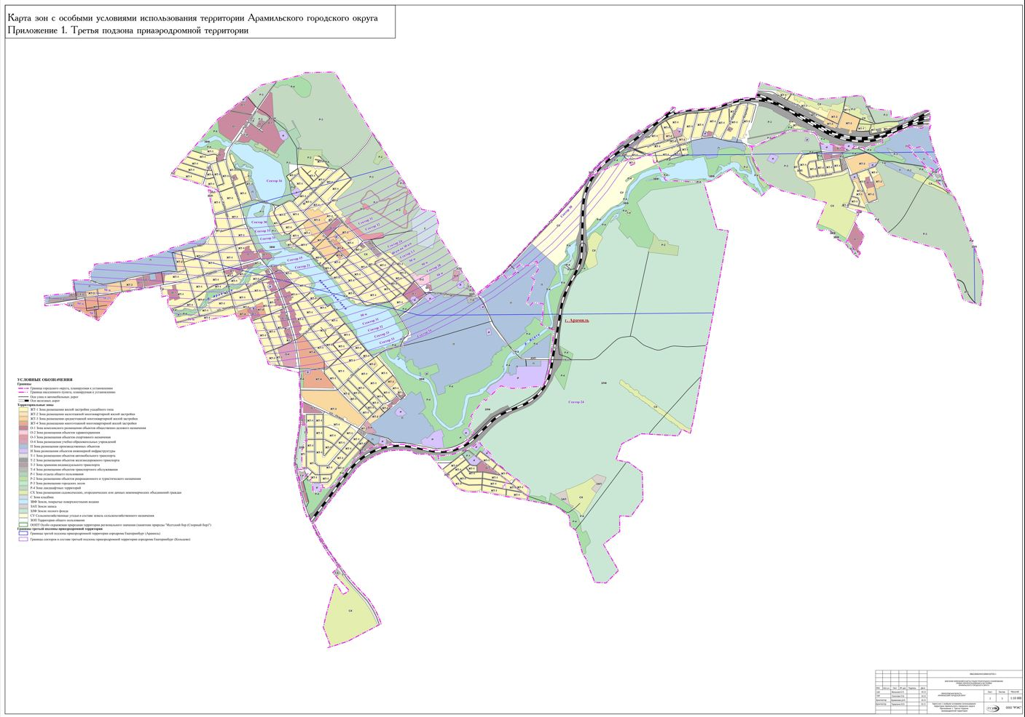 | Приложение № 3  УТВЕРЖДЕНО  Решением Думы  Арамильского городского округа  от ________________ года № ____  Правила землепользования и застройки Арамильского городского округа  Карта зон с особыми условиями использования территории Арамильского городского округа
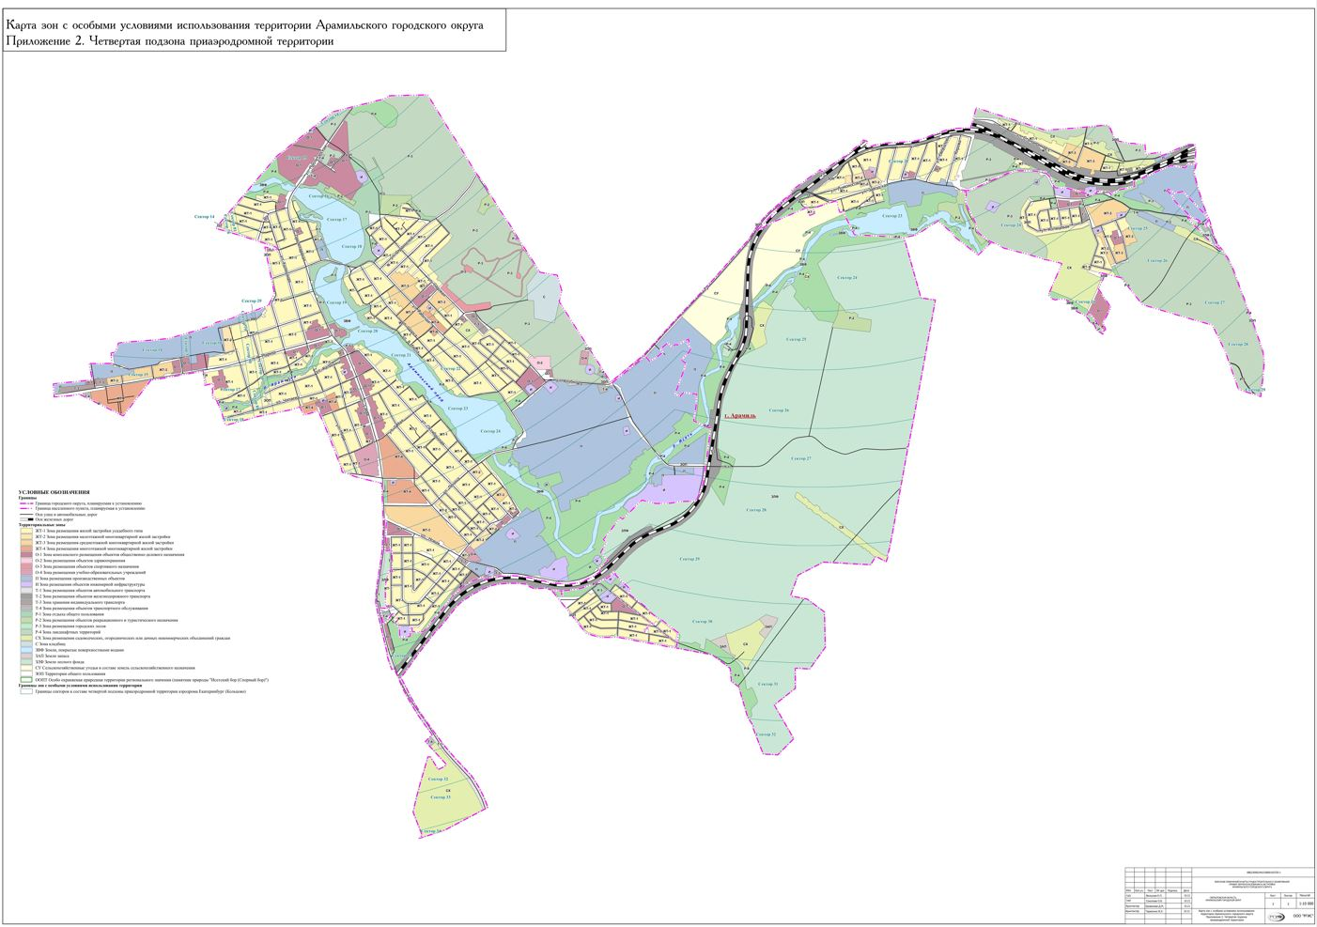 | Приложение № 4  УТВЕРЖДЕНО  Решением Думы  Арамильского городского округа  от ________________ года № ____  Правила землепользования и застройки Арамильского городского округа  Карта зон с особыми условиями использования территории Арамильского городского округа

